border-radius:10px;

 



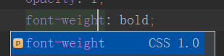

 

响应式布局：

什么是响应式布局

一个网站能够兼容多个终端——而不是为每个终端做一个特定的版本。

响应式布局的优点

面对不同分辨率设备灵活性强

能够快捷解决多设备显示适应问题

响应式布局的缺点

兼容各种设备工作量大，效率低下

　　代码累赘，会出现隐藏无用的元素，加载时间加长

响应式布局该怎么设计（通 过CSS3 Media Query媒介查询 实现响应布局）

媒体查询的大部分媒体特性都接受 min和max用于表达”大于或等于”和”小与或等于”。

3、语法结构及用法

　　@media 设备名 only （选取条件） not （选取条件） and（设备选取条件），设备二{sRules}

示例一：在link中使用@media：

　　<link rel=“stylesheet” type=“text/css” media=“only screen and （max-width： 480px），only screen and （max-device-width： 480px）” href=“link.css”/>

面使用中only可省略，限定于计算机显示器，第一个条件max-width是指渲染界面最大宽度，第二个条件max-device-width是指设备最大宽度。

　示例二：在样式表中内嵌@media：

　　@media （min-device-width:1024px） and （max-width:989px），screen and （max-device-width:480px），（max-device-width:480px） and （orientation:landscape），（min-device-width:480px） and （max-device-width:1024px） and （orientation:portrait） {srules}

在示例二中，设置了电脑显示器分辨率（宽度）大于或等于1024px（并且最大可见宽度为989px）；屏宽在480px及其以下手持设备；屏宽在 480px以及横向（即480尺寸平行于地面）放置的手持设备；屏宽大于或等于480px小于1024px以及垂直放置设备的css样式。

　　从上面的例子可以看出，字符间以空格相连，选取条件包含在小括号内，srules为兼容设置的样式表，包含在中括号里面。only（限定某种设备，可省略），and（逻辑与），not（排除某种设备）为逻辑关键字，多种设备用逗号分隔，这一点继承了css基本语法。

　　4、可用设备名参数：

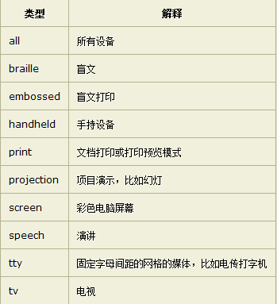

　　5、逻辑关键字：

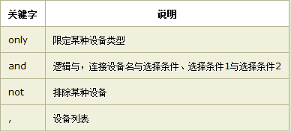

6、可用设备名参数：

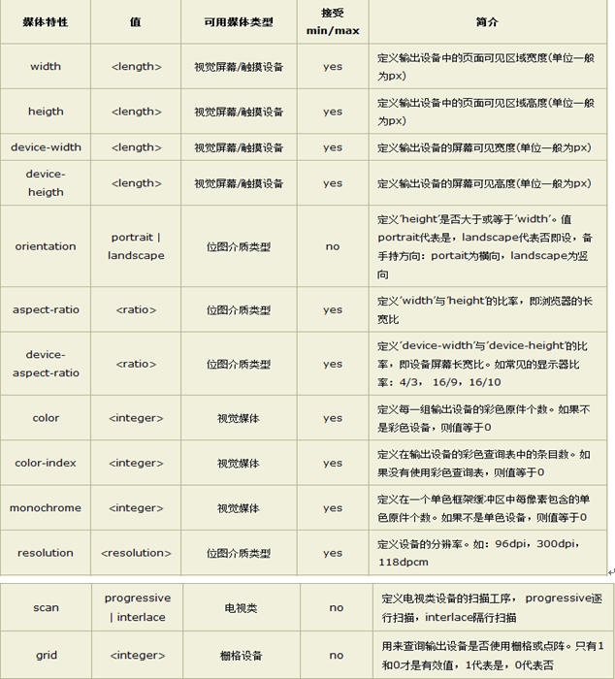

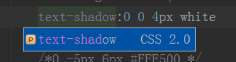



<body style="-moz-user-select:none;"

火狐防止双击选中文字